Wieselburg, am 26. September 2014

ZKW erhält Volvo Group Supplier Award

Auszeichnung belohnt exzellentes und kundenorientiertes Projektmanagement

Im Rahmen der Internationalen Automobil Ausstellung (IAA) in Hannover erhielt ZKW am 23. September von Volvo Group Purchasing den Supplier Award 2014. Der schwedische Fahrzeughersteller würdigte mit dem Preis in der Kategorie „Project Delivery Excellence“ die besonderen Leistungen von ZKW im Projektmanagement der neuen Frontbeleuchtung der Volvo Truck FH-/FM-Fahrzeugserie. Der Wieselburger Lichtsysteme-Spezialist hat nicht nur alle Projektziele zeitgerecht und kundenorientiert erreicht, sondern auch die strengen Volvo Group-Qualitätsvorgaben erfüllt. Insgesamt arbeitet die Volvo Group mit 50.000 Zulieferern zusammen, wovon 2.700 an der Serienfertigung beteiligt sind. „Beim Frontbeleuchtungsprojekt für die Volvo FH-Truckserie konnten wir einen Xenon-Hauptscheinwerfer mit Kurvenlicht und Leuchtenband kombinieren“, freut sich Hubert Schuhleitner, CEO der ZKW Group.

Die Volvo Group Purchasing Supplier Awards werden in sechs verschiedenen Kategorien vergeben: Kosten, Kraftstoffeffizienz und Innovation, Project Delivery sowie Aftermarket und Total Value Management Excellence. Die Kategorien repräsentieren die Schwerpunktbereiche und strategischen Ziele von Volvo Truck zur Entwicklung von Produkten, die nachhaltige Verkehrslösungen ermöglichen. Neben ZKW holten Tru-flex LLC, Denso Corporation, Alps Electric Co. Ltd und Tenneco in der Kategorie Cost Excellence, SAS (Project Delivery Excellence), ThyssenKrupp Presta Camshafts (Fuel Efficiency & Innovation Excellence), Starsprings (Delivery Excellence), Donaldson, Mann + Hummel (Aftermarket Excellence) sowie Alten, Auditoire (Total Value Management Excellence) die weiteren Auszeichnungen.
„Auch wenn die prämierten Lieferanten in verschiedenen Bereichen tätig sind, teilen sie alle die hohen Wertmaßstäbe der Volvo-Gruppe. Ohne die erfolgreiche Zusammenarbeit mit unseren Zulieferern würden unsere Fahrzeuge nicht so erfolgreich sein, wie sie heute sind“, so Patrik Lundblad, Senior Vice President Volvo Group Purchasing.

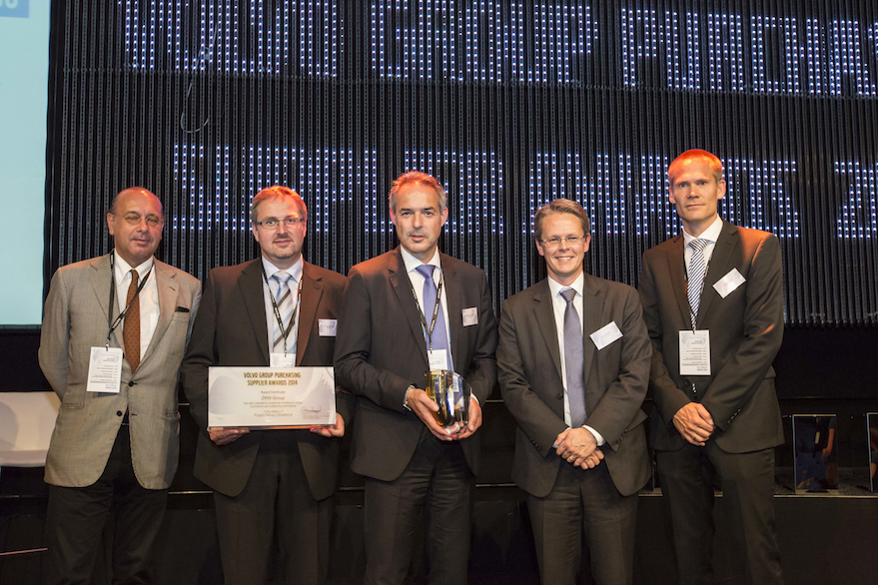
Die Verleihung der Volvo Group Purchasing Supplier Awards ging im Rahmen der IAA in Hannover über die Bühne. Hubert Schuhleitner, CEO ZKW Group (Mitte) und Thomas Meisinger, CSO ZKW Group (2. v. l.) nahmen von Martin Ranäng (2. v. r.) und Mathias Levin (1. v. r.) – beide Volvo Group Purchasing – die Auszeichnung entgegen.

Das Foto steht auf unserem Medienportal AMID PR unter dem Stichwort „Volvo Award“ oder mit einem Klick >>hier zum Download bereit.

Weitere Informationen:  ZKW Group – Zizala Lichtsysteme GmbH  Waldemar Pöchhacker  Scheibbser Straße 17 – 3250 Wieselburg  Tel.: +43 7416 505 – 2550  Waldemar.poechhacker@zkw.at – www.zkw.at | Presse- und Öffentlichkeitsarbeit:  Press’n’Relations Austria GmbH  Georg Dutzi  Währinger Straße 61 – 1090 Wien  Tel.: + 43 1 907 61 48 - 10 – Fax: + 43 1 907 61 48 – 15  gd@press-n-relations.at - www.press-n-relations.com  Press’n’Relations GmbH  Vanessa Klein  Magirusstraße 33 – D-89077 Ulm  Tel.: +49 731 962 87 -18 – Fax: +49 731 962 87-97  vk@press-n-relations.de - www.press-n-relations.de

Über ZKW
Die ZKW Group zählt weltweit zu den führenden Anbietern von Licht- und Scheinwerfersystemen für die Automobilindustrie. Der Konzern entwickelt und produziert mit modernsten Fertigungstechnologien Licht- und Elektroniksysteme für internationale Automobilhersteller. Die ZKW Group verfügt über insgesamt acht Standorte weltweit, die in Entwicklung und Produktion intelligent vernetzt sind. Im Jahr 2013 erwirtschaftete der Konzern mit rund 4.430 Mitarbeitern einen Gesamtumsatz von 635 Millionen Euro. 99 Prozent der gesamten Produktion werden exportiert.
Gemäß der Unternehmensphilosophie „Light Technology & Electronic Innovation“ ist es Ziel des Unternehmens, hochtechnologische Produkte mit höchster Qualität zu fertigen und die Entwicklung innovativer Scheinwerfersysteme voranzutreiben. Zum Produktangebot zählen hochwertige Haupt- und Nebelscheinwerfer, Blinkleuchten, Innen- und Kennzeichenleuchten für Pkw, Lkw und Motorräder. Die Produkte der ZKW Group sind bei namhaften Automobilherstellern wie AUDI, VW, BMW, Porsche, Daimler, Opel, Skoda, VOLVO Car, MAN, Scania Truck oder VOLVO Truck im Einsatz und leisten einen wesentlichen Beitrag zu mehr Sicherheit im Straßenverkehr.

